Ngày soạn: 01.11.2025
Ngày dạy | 03/11 | 04/11 | 05/11
Lớp | 7B | 7C | 7A

TIẾT 9: ÔN TẬP BÀI HÒA TẤU
ÔN TẬP BÀI HÁT: ĐI CẤY
TRẢI NGHIỆM VÀ KHÁM PHÁ: XÁC ĐỊNH ÂM HƯỞNG DÂN CA CỦA MỘT NÉT NHẠC
I. MỤC TIÊU
1. Năng lực
- Năng lực chung: chủ động thực hiện các nhiệm vụ, biết giao lưu, hợp tác, hoạt động nhóm để hoàn thành nhiệm vụ.
- Năng lực âm nhạc
Thể hiện đúng mẫu tiết tấu và ứng dụng đệm được cho bài hát , chơi được bài hòa tấu. Hát thành thục bài hát và bài đọc nhạc trong chủ đề.
2. Phẩm chất:
Hs có thái độ nghiêm túc và yêu thích môn học .
II. THIẾT BỊ DẠY HỌC VÀ HỌC LIỆU
- Máy chiếu, tranh ảnh, đàn phím điện tử.
- Chuẩn bị một số băng đĩa nhạc để giới thiệu về tác phẩm âm nhạc
- Nhạc cụ gõ: thanh phách, song loan.
- Phiếu đánh giá
III. TIẾN TRÌNH DẠY HỌC
1. HOẠT ĐỘNG 1: KHỞI ĐỘNG (5’)
a. Mục tiêu: Tạo hứng thú cho HS vào bài học và giúp HS có hiểu biết ban đầu về bài học mới
b. Nội dung: HS quan sát GV, thực hiện theo yêu cầu
c. Sản phẩm: HS thực hiện theo yêu cầu của GV
d. Tổ chức thực hiện:
- GV cho cả lớp nghe một điệu nhạc vui tươi, hứng khởi, tạo tâm thế bước vào bài học.
- HS lắng nghe và hát theo nhạc.
- GV dẫn dắt vào tiết học: Bài học hôm nay chúng ta cùng ôn lại bài hát, cách đọc nhạc và thể hiện tiết tấu.
2.HOẠT ĐỘNG 2: HÌNH THÀNH KIẾN THỨC MỚI (30’)
Hoạt động 1: Ôn tập nhạc cụ: Hòa tấu và thể hiện tiết tấu
a. Mục tiêu:HS thể hiện được các bè nhạc cụ và tiết tấu.
b. Nội dung: HS khởi động theo sự hướng dẫn của GV
c. Sản phẩm:HS thực hiện
d. Tổ chức thực hiện:
HOẠT ĐỘNG CỦA GV VÀ HS | NỘI DUNG
Bước 1: Chuyển giao nhiệm vụ:  NV1: Ôn tập bài hoà tấu  - GV yêu cầu HS ôn luyện các bè nhạc cụ (giai điệu, hoà âm) theo nhóm hoặccá nhân.  - GV yêu cầu từng bè trình bày phần bè của mình. GV sửa những chỗ HS chơi  nhạc cụ chưa đúng (nếu có).  - GV yêu cầu các bè hoà tấu.  - GV yêu cầu HS luân chuyển tập chơi các bè khác nhau (bài tập mở, có thể không thựchiện).  - GV yêu cầu HS trình diễn bài hoà tấu theo tổ, nhóm.  NV2: Thể hiện tiết tấu  - GV yêu cầu HS thể hiện âm hình tiết tấu bằng trống con một vài lần, sau đó ứng dụng đệm cho bài hát Mùa Xuân (có thể vừa hát vừa gõ đệm hoặc một nhóm hát, một nhóm gõ đệm,...).  - GV yêu cầu HS thể hiện âm hình tiết tấu bằng động tác cơ thể một vài lần, sau đó ứng dụng đệm cho bài hát Mùa Xuân(có thể vừa hát vừa gõ đệm hoặc một nhóm hát, một nhóm gõ đệm,...).  - GV yêu cầu HS sáng tạo các động tác cơ thể khác để thể hiện âm hình tiết tấu và đệm cho bài hát (bài tập mở, có thể không thực hiện).  - Bước 2: Thực hiện nhiệm vụ:  + HS thực hiện các yêu cầu của GV  Bước 3: Báo cáo, thảo luận:  + Các nhóm báo cáo kết quả  + GV theo dõi phần trình bày và nhận xét  Bước 4: Kết luận, nhận định:  + GV chuẩn kiến thức. | 1. Thể hiện tiết tấu  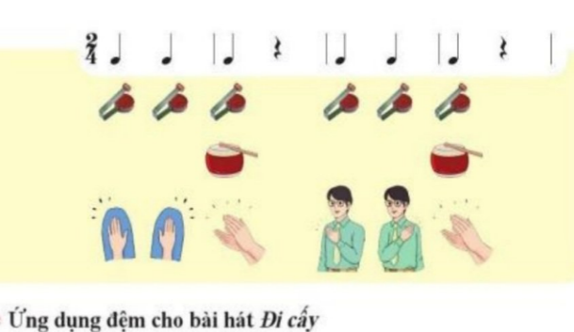  2. Hòa tấu  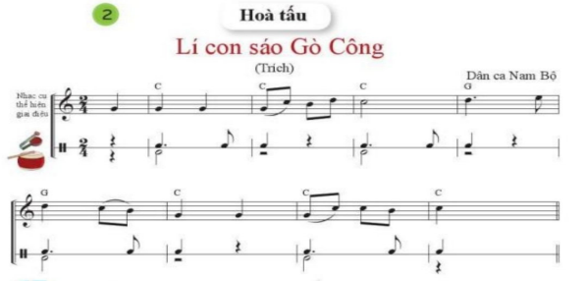  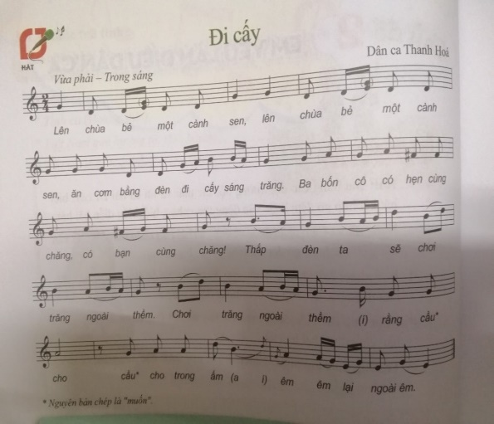

Hoạt động 2: Ôn tập bài hát: Đi cấy
a. Mục tiêu:Thể hiện đúng mẫu tiết tấu bằng nhạc cụ gõ và động tác cơ thể, biết ứng dụng đệm cho bài hát Đi cấy ôn luyện các bè.
b. Nội dung: HS khởi động theo sự hướng dẫn của GV
c. Sản phẩm:HS thực hiện
d. Tổ chức thực hiện:
HOẠT ĐỘNG CỦA GV VÀ HS | NỘI DUNG
Bước 1: Chuyển giao nhiệm vụ:  - GV cho HS luyện đọc cao độ gam C  - GV cho HS nghe lại bài hát, kết hợp vỗ tay nhịp nhàng.  - GV mở nhạc đệm và chỉ huy cho HS hát từ một đến hai lần, chú ý thể hiện sắc thái sôi nổi, vui tươi. GV sửa những chỗ HS hát sai (nếu có).  - GV hướng dẫn HS luyện tập biểu diễn bài hát, hát bè giai điệu ở đoạn 2.  - GV yêu cầu HS luyện tập rồi trình bày bài hát theo tổ, nhóm, cặp.  Bước 2: Thực hiện nhiệm vụ:  + HS thực hiện các yêu cầu của GV  Bước 3: Báo cáo, thảo luận:  + Các nhóm báo cáo kết quả  + GV theo dõi phần trình bày và nhận xét  Bước 4: Kết luận, nhận định:  + GV chuẩn kiến thức và bổ sung | - Ôn tập bài hát: Đi cấy  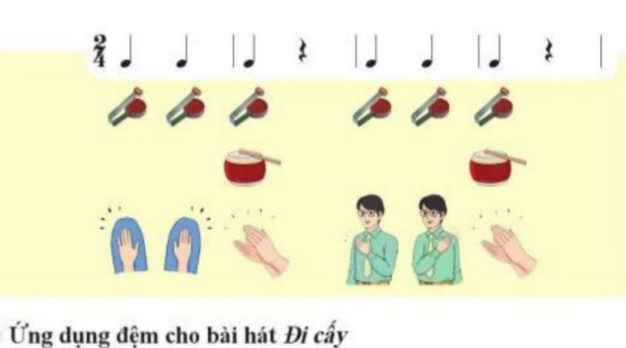

3. HOẠT ĐỘNG 3 : LUYỆN TẬP( 5’)
a. Mục tiêu :HS luyện tập phần nội dung đã học.
b. Nội dung : GV luyện đọc, HS thực hiện theo
c. Sản phẩm : HS thực hành phần đọc nhạc, luyện bè.
d. Tổ chức thực hiện :
- GV yêu cầu các nhóm luyện tập phần nhạc cụ và ôn tập bài hát.
- GV yêu cầu các nhóm lên thể hiện trước lớp.
- GV nhận xét, đánh giá kĩ thuật luyện của HS, chuẩn kiến thức.
4. HOẠT ĐỘNG 4: VẬN DỤNG (5’)
a. Mục tiêu:Kết hợp trải nghiệm khám phá
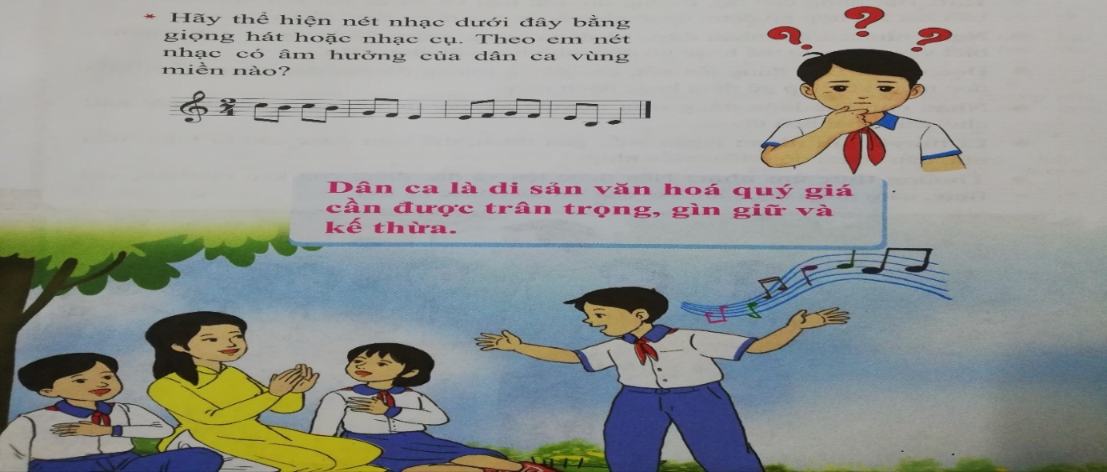
b. Nội dung:HS trình bày, biểu diễn
c. Sản phẩm:Kết quả thể hiện của HS.
d. Tổ chức thực hiện:
- GV yêu cầu HS: Thể hiện nét nhạc bằng giọng hát hoặc nhạc cụ
- HS tiếp nhận nhiệm vụ, tập luyện và trình bày trước lớp.
- GV nhận xét, đánh giá, chốt lại yêu cầu của tiết học và nhận xét giờ học.
* HƯỚNG DẪN VỀ NHÀ
- Tập hát nhuần nhuyễn bài hát Đi cấy
- Chuẩn bị nội dung tiết học sau: Chủ đề
* Rút kinh nghiệm sau tiết dạy
- Đảm bảo về nội dung, phương pháp, thời gian

